Bonjour à tous
Le printemps est à nos portes. Étant confiné dans nos cours à cause du Corona virus, pourquoi ne pas en profiter pour fabriquer un jardin pour attirer les papillons monarques. Ce magnifique papillon est menacé par la déforestation, l’usage de pesticides et par les changements climatiques.
Sa population a chuté drastiquement depuis plusieurs années. Si rien n’est fait, ce joyau de la nature va disparaitre à tout jamais.

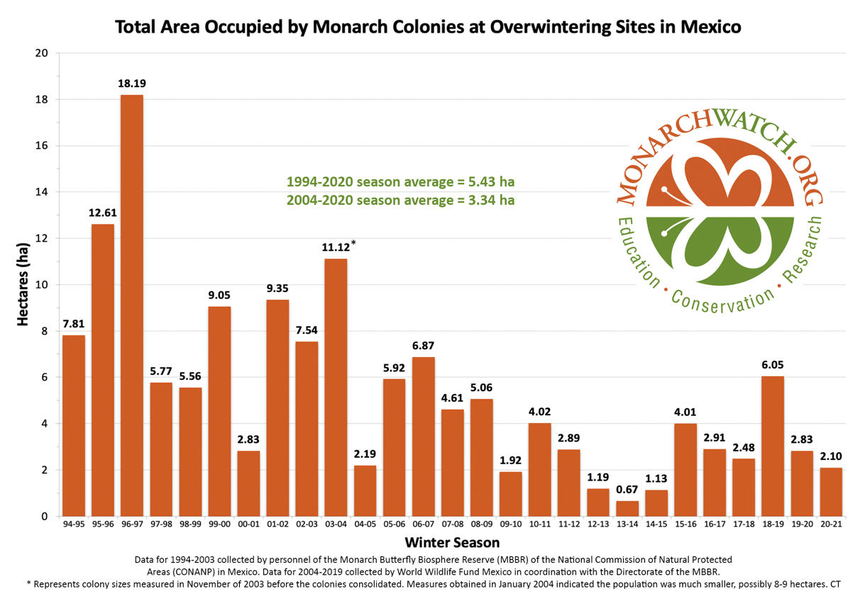
Pour attirer les monarques, il vous faut quelques plans d’asclépiades pour qu’ils pondent et des plantes nectarifères (des vivaces, des annuelles, des plantes aromatiques et grimpantes) pour les attirer et les nourrir.
A souligner que l’asclépiade est la seule plante sur laquelle le papillon monarque va déposer ses œufs.
Vous pourrez aussi inscrire votre jardin sur le site du jardin botanique de Montréal.
https://espacepourlavie.ca/mon-jardin-espace-pour-la-vie
Vous désirez plus d’infos, communiquez avec moi par courriel à : denisfortier5@gmail.com
Ou par téléphone au (450) 632-8773
J’ai aussi des semences d’asclépiades (Syriaca) communes de disponibles.
Suivre les monarques sur ce site :
https://maps.journeynorth.org/map/?map=monarch-adult-first&year=2021

Denis Fortier
Membre SHED
Bénévole Fondation David Suzuki

